Web Development Expert – (Conceptsheet)

Naam: Anxin
Klas: OITSDO24A

Situatie (Wat ga je maken en waarom? Gebruik SMART waar mogelijk)

Ik ga een Persona 3 Reload inspired portfolio maken. Het gaat mijn projecten presenteren en meer. Waarom ik dit heb gekozen is omdat ik eerst ook de UI van de game super leuk/mooi vind. Waarvan ik ook inspiratie van kreeg omdat ik ook zelf de games heb gespeeld.

Binnen de deadline lever ik een portfolio sit op die de Social Link en UI style van de game naar een functioneel webervaring vertaal. Met responsivity en a11y

Use-Case (Waarvoor gaat je project gebruikt worden?)
De website die ik ga laten zien gaat tonen wat ik kan en wat ik heb gemaakt, het is meer bedoelt voor werkgevers. Zodat zij een snelle beeld kunnen krijgen over mijn technische skills en over mijn projecten. Vanwege de Persona 3 Reload inspo komt mijn projecten op een opvallend manier op

Functionaliteit (Welke functionaliteit is er te vinden op je website. Wat moet de gebruiker er kunnen doen of vinden?
Projectoverzicht: Een menu met mijn projecten en nog meer, je kunt over mij lezen en mij contacteren.
Interactieve Portfolio-sectie: Een pagina met waar je door mijn projecten kunt klikken. Met details erbij en je kunt ook naar de repository gaan (Als het public staat....)
TypeScript Functionaliteit: Dynamische geluidservaring
Contact: een sectie waar je mijn email een berichtje kunt sturen

Documentatie (Hoe ga je je proces documenteren, waar zet je je documentatie neer en wat ga je precies documenteren?)
Mijn proces documenteren op github.......
Wat ik zal documenteren: wat ik heb gevoegd/logs

Structuur (Hoe gaat je bestand- en mappenstructuur er uit zien in een notendop? Voeg desgewenst screenshots toe)
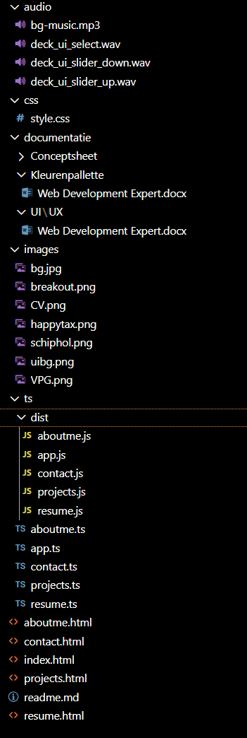
folders voor alles behalve de html files en readme dus zo iets? (:

Schaalbaarheid (Hoe zorg je ervoor dat je in een later stadium je webapplicatie makkelijk kunt uitbreiden en kunt opschalen met extra functionaliteit?
Meer variables voegen 100%. De Persona 3 Reload style/design heeft veel kleurengebruik. Zoals de multiple blue tints ik zou meer in de root voegen. De audio functionaliteit en animation triggers zijn bijv niet direct gekoppeld aan de content zelf, en dat maakt het veel makkelijker om later nieuwe content te voegen, bijvoorbeeld progress bars voor social links of skills of andere dingen.

Performance (Denk eens na over de performance van je webapplicatie. Hoe zorg je ervoor dat je webapplicatie snel laadt?)
Wat optimization. Audio management? De geluiden worden pas bij interactie ingeload, en kleine audio sprites gebruiken om less requests te doen

Planning (Vertel in het kort iets over je planning. Maak gebruik van SMART. Je mag hier ook screenshots bijvoegen als je wilt)

Planning
- Week 1: Bedenken wat ik wil voor mn portfolio design
- Week 2: Kleurenpallette
- Week 3: Figma
- Week 4: Build

Onderhoud (Hoevaak en hoe ga je je webapplicatie onderhouden?)

Eigenlijk ik zou best vaak checken want ik vind dat ik het best mooi en goed heb gedaan :D maar het is ook maar een portfolio website, maar ik zou waarschijnlijk hier en daar updates geven aan de site

